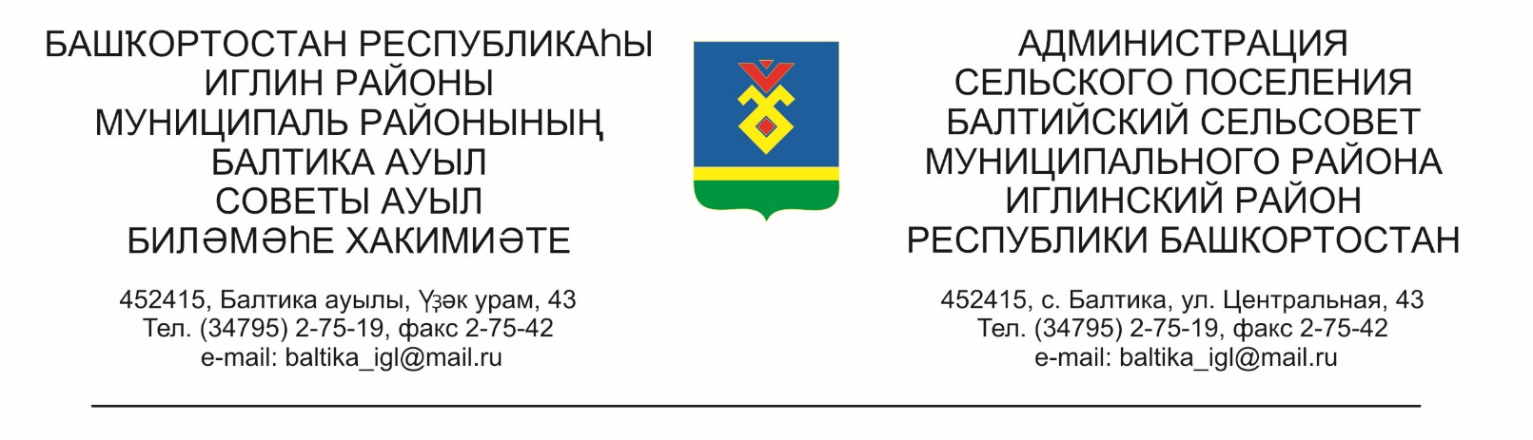
КАРАР ПОСТАНОВЛЕНИЕ

« 08» сентябрь 2026 г. № 09-184 « 08 » сентября 2026 г.
Об утверждении проекта планировки и межевания территории в отношении земельных участков с кадастровыми номерами 02:26:181404:12;
02:26:181404:74; 02:26:181404:68; 02:26:181404:67; 02:26:181404:81; 02:26:181404:82; 02:26:181404:83; 02:26:181404:84; 02:26:181404:85 расположенных по адресу: Республика Башкортостан, Иглинский район, Балтийский сельсовет.
Руководствуясь п.20, ч.1, ст.14 Федерального закона № 131 «Об общих принципах органов местного самоуправления в Российской Федерации», статьями 43, 45 Градостроительного кодекса Российской Федерации, на основании решения Совета сельского поселения Балтийский сельсовет муниципального района Иглинский район Республики Башкортостан от 07.09.2026 г. №377, заявления ООО «Проект-2» от 26.08.2026 года ПОСТАНОВЛЯЮ:

1. Утвердить проект планировки и межевания территории в отношении земельных участков с кадастровыми номерами 02:26:181404:12; 02:26:181404:74; 02:26:181404:68; 02:26:181404:67; 02:26:181404:81; 02:26:181404:82; 02:26:181404:83; 02:26:181404:84; 02:26:181404:85 расположенных по адресу: Республика Башкортостан, Иглинский район, Балтийский сельсовет.
2. Разместить данное постановление на официальном сайте сельского поселения Балтийский сельсовет муниципального района Иглинский район Республики Башкортостан в сети «Интернет».
3. Контроль за исполнением настоящего постановления оставляю за собой.

Глава сельского поселения И.М.Бугвин

